学生信息管理系统设计报告
实验题目 | 认知实验3——学生信息管理系统
学号 |  | 姓名 | Xxxx
实验时间 | 2024年6月15日星期六
实验地点 | 哲理楼329

引言

系统背景与目的
学生信息管理系统旨在提供一个高效、便捷的管理平台，用于学校或教育机构对学生、课程和选课信息的全面管理。系统的设计背景是为了解决传统管理方式中的效率低下、信息不一致等问题，通过计算机化手段实现信息的集中管理和便捷查询，进而提升管理效率和服务质量。

功能需求概述
系统主要包括学生信息管理、课程信息管理、选课信息管理和成绩管理等功能模块。具体需求包括：
学生信息管理：录入、修改、删除和查询学生的基本信息，如学号、姓名、性别和地址。
课程信息管理：录入、修改、删除和查询课程的详细信息，包括课程号、课程名、学分和学时。
选课信息管理：录入、删除和查询学生选课的详细信息，包括学生信息、课程信息、学期和成绩。
成绩管理：录入和修改学生的成绩信息。

技术选型说明
系统选择使用C语言进行开发，考虑到其性能高效、操作灵活的特点，以及广泛的系统编程支持和成熟的编译器工具链。同时，C语言支持底层内存管理和数据结构的灵活设计，能够满足复杂数据处理和算法实现的需求。此外，C语言的跨平台性和广泛的应用领域也符合学生信息管理系统的实际需求。
综上所述，选择C语言作为开发语言，并结合合适的开发工具和环境，将能有效支持学生信息管理系统的稳定运行和功能实现。

系统分析与设计

需求分析
系统需要实现学生信息管理、课程信息管理、选课信息管理和成绩管理功能。具体包括学生信息的增加、修改、删除、查询，课程信息的增加、修改、删除、查询，选课信息的增加、删除、查询，以及成绩的录入和修改。
用户需要能够方便地进行学生信息的录入和查询、课程信息的管理、选课信息的管理以及成绩的管理。用例分析包括管理员或教职工进行的各种操作，如录入新学生信息、修改课程信息、查询学生成绩等。

设计概要
学生信息管理模块：负责学生信息的增加、修改、删除和查询。
课程信息管理模块：负责课程信息的增加、修改、删除和查询。
选课信息管理模块：负责选课信息的增加、删除和查询。
成绩管理模块：负责成绩的录入和修改。
学生信息和选课信息使用结构体数组进行存储，以便快速访问和修改。
课程信息使用链表进行存储，支持动态添加和删除课程信息。
数据结构设计考虑到内存管理的高效性和数据操作的灵活性，以满足系统各功能模块的需求。

详细设计

学生信息结构体设计（student.h）
定义一个结构体 `Stu` 来表示学生信息，结构体包含以下成员：
- `num`：学号，类型为 `int`。
- `name`：姓名，类型为字符数组，长度为 16，用于存储最多 15 个字符的姓名。
- `sex`：性别，类型为字符数组，长度为 6，用于存储最多 5 个字符的性别。
- `adrs`：地址，类型为字符数组，长度为 101，用于存储最多 100 个字符的地址。
这个结构体定义了一个学生的基本信息，包括学号、姓名、性别和地址，适合用于管理和操作学生信息的各种功能。

学生信息操作函数设计（student.c）
这部分包括以下功能函数的设计：
- `pri(Stu *p)`：打印单个学生信息。
- `display_students(Stu students[], int count)`：显示所有学生信息。
- `create_student(Stu students[], int *count)`：创建新的学生信息。
- `search_student(Stu students[], int count)`：查询学生信息。

课程信息结构体设计（course.h）
设计一个结构体 `Course` 来表示课程信息，结构体包含以下成员：
- `num`：课程编号，类型为 `int`。
- `name`：课程名称，类型为字符数组，长度为 30，用于存储最多 29 个字符的课程名称。
- `credit`：学分，类型为 `int`，表示课程的学分数。
- `hours`：学时，类型为 `int`，表示课程的学时数。
- `next`：指向下一个课程节点的指针，类型为 `Course*`，用于构建课程链表。
这个结构体定义了课程的基本信息，包括课程编号、课程名称、学分和学时，适合用于管理和操作课程信息的各种功能。

课程信息操作函数设计（course.c）
这部分应该包括以下功能函数的设计：
- `pri_course(Course *p)`：打印单个课程信息。
- `display_course(Course *head)`：显示所有课程信息。
- `seeint_course(int num)`：根据课程编号查找课程。
- `seechar_course(char *name)`：根据课程名称查找课程。
- `create_course(Course **head)`：创建新的课程信息。
- `search_course(Course *head)`：查询课程信息。
- `modify_course(Course *head)`：修改课程信息。
- `del_course(Course **head)`：删除课程信息。
- `sort_course(Course **head)`：按课程编号重新排序课程。
这些函数设计应该根据实际需求进行，需要与其他模块协同工作，实现课程信息的管理、持久化和操作。

选课信息结构体设计（enrol.h）
设计一个结构体 `Enr` 来表示选课信息，结构体包含以下成员：
- `num`：选课编号，类型为 `int`。
- `name`：学生姓名，类型为字符数组，长度为 50，用于存储最多 49 个字符的学生姓名。
- `counum`：学生学号，类型为 `int`，表示选课的学生的学号。
- `couse`：课程名称，类型为字符数组，长度为 50，用于存储最多 49 个字符的课程名称。
- `term`：学期，类型为 `int`，表示选课的学期。
- `score`：成绩，类型为 `int`，表示选课的学生成绩。
这个结构体定义了选课的基本信息，包括选课编号、学生姓名、学生学号、课程名称、学期和成绩，适合用于管理和操作选课信息的各种功能。

选课信息操作函数设计（enrol.c）
这部分应该包括以下功能函数的设计：
- `pri_enr(Enr *p)`：打印单个选课信息。
- `display_enrol(Enr enrols[], int count)`：显示所有选课信息。
- `create_enrol(Enr enrols[], int *count)`：创建新的选课信息。
- `search_enrol(Enr enrols[], int count)`：查询选课信息。
- `del_enrol(Enr enrols[], int *count)`：删除选课信息。
这些函数设计应该满足实际需求，与其他模块（如学生信息模块和课程信息模块）协同工作，实现选课信息的管理、持久化和操作。

文件操作模块设计（file_operations.h, file_operations.c）
在文件操作模块中，设计数据存储与读取的函数，这些函数可以与其他模块（如学生信息模块、课程信息模块、选课信息模块）进行交互，实现数据的持久化和恢复。
应该包括以下函数的设计：
- `read_students(Stu students[], int *count)`：从文件中读取学生信息并初始化到数组中。
- `read_courses(Course **head)`：从文件中读取课程信息并初始化到链表中。
- `read_enrols(Enr enrols[], int *count)`：从文件中读取选课信息并初始化到数组中。
- `save_students(Stu students[], int count)`：将学生信息保存到文件中。
- `save_courses(Course *head)`：将课程信息保存到文件中。
- `save_enrols(Enr enrols[], int count)`：将选课信息保存到文件中。
这些函数设计应考虑到文件的读写操作、数据的格式化与解析，保证数据的完整性和可靠性。

系统实现

开发环境与工具选择

开发环境：c语言

开发工具：devc++ 5.11

代码结构

主模块与各功能模块文件结构
- main.c // 主模块，包含程序入口和主函数
- student.h // 学生信息管理模块头文件
- student.c // 学生信息管理模块实现文件
- course.h // 课程信息管理模块头文件
- course.c // 课程信息管理模块实现文件
- enrol.h // 选课信息管理模块头文件
- enrol.c // 选课信息管理模块实现文件
- file_operations.h // 文件操作模块头文件
- file_operations.c // 文件操作模块实现文件

模块间接口说明
主模块 (main.c)：包含程序入口 main() 函数，负责整体流程控制和模块之间的协调。
学生信息模块 (student.h, student.c)：定义和实现了学生信息的结构体、操作函数，与文件操作模块协同完成学生信息的存取。
课程信息模块 (course.h, course.c)：定义和实现了课程信息的结构体、操作函数，包括链表的管理和文件操作的支持。
选课信息模块 (enrol.h, enrol.c)：定义和实现了选课信息的结构体、操作函数，处理学生选课数据的增删查改和文件操作。
文件操作模块 (file_operations.h, file_operations.c)：定义了数据的读取和存储函数，与各功能模块进行数据交互，实现数据的持久化存储和恢复。

系统测试与验证

查看学生信息
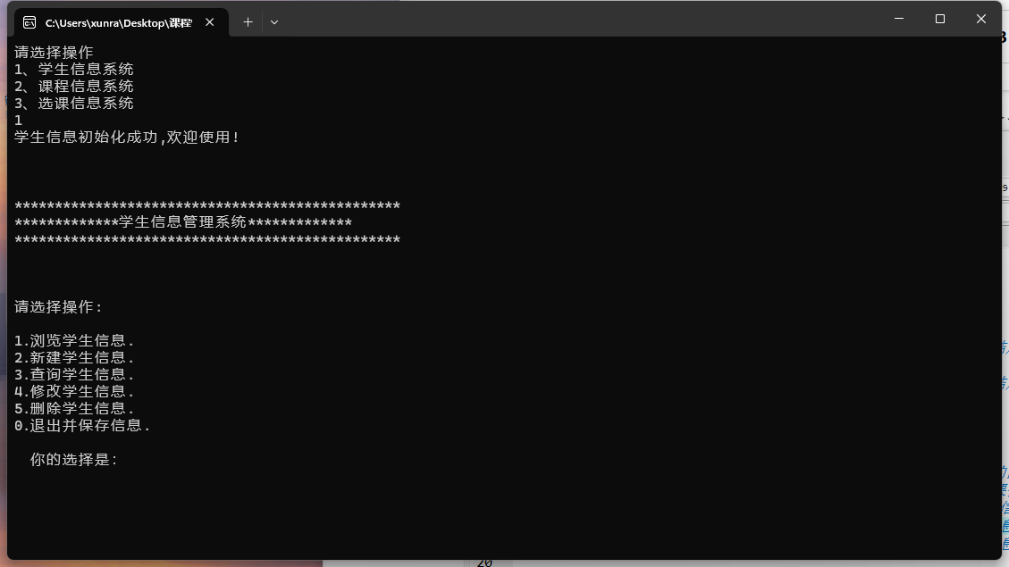
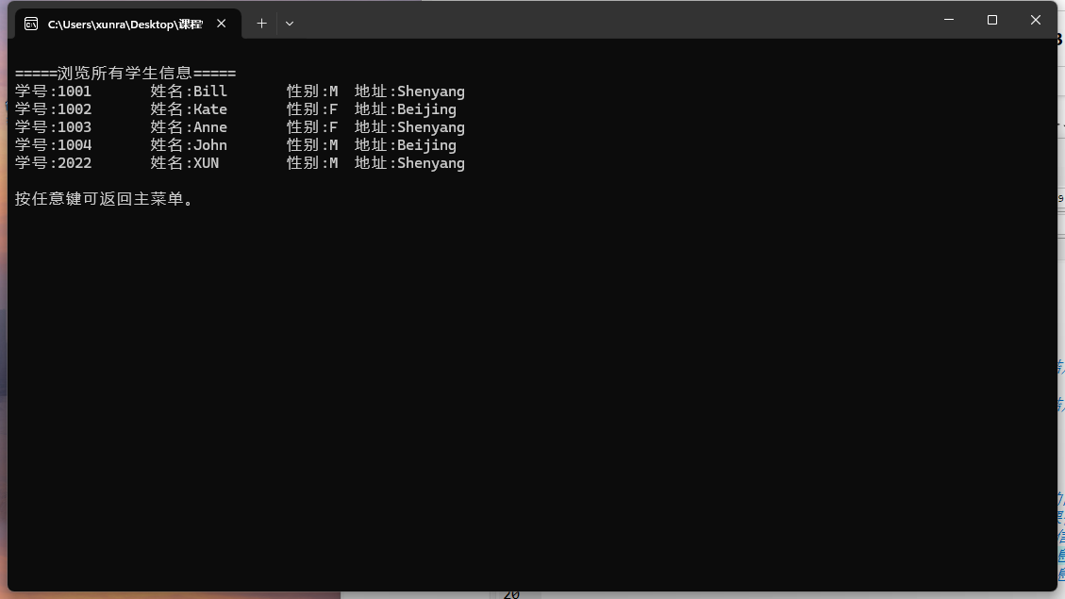

查看课程信息
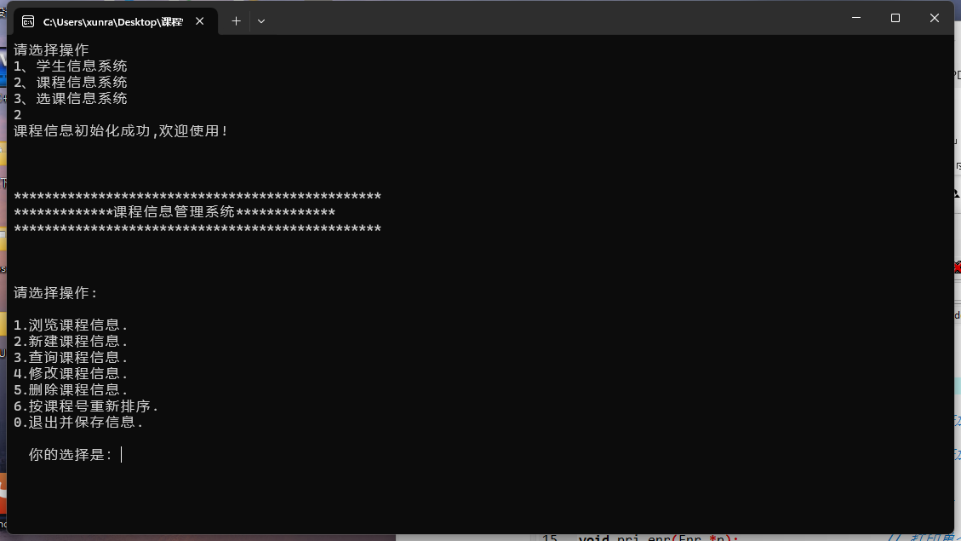
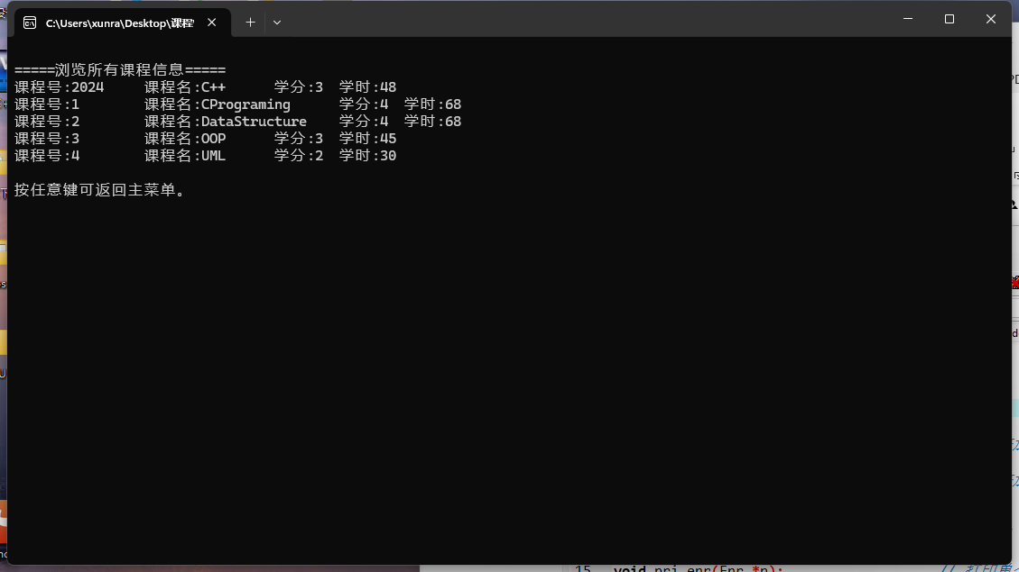

查看选课信息
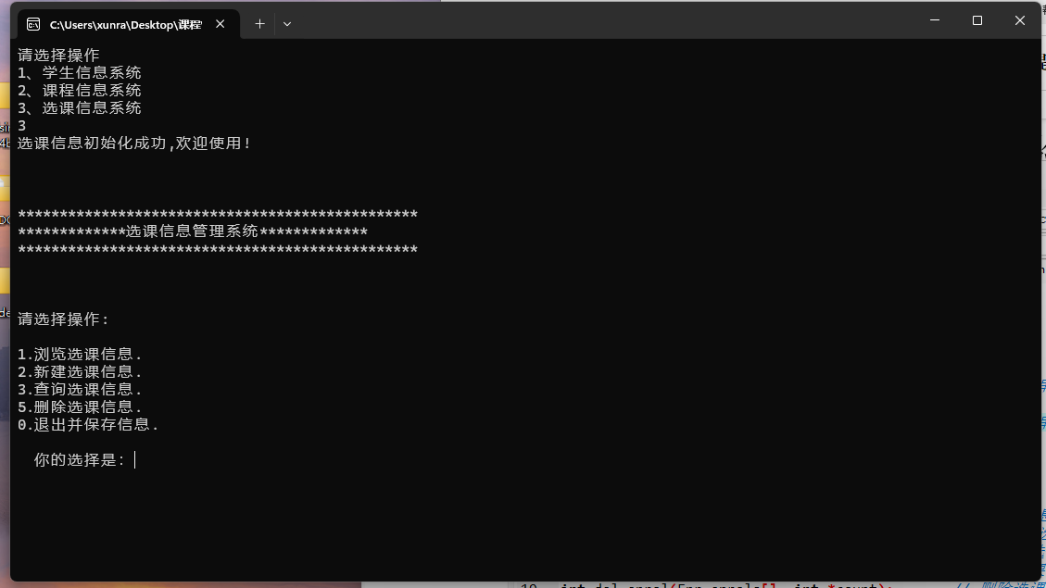
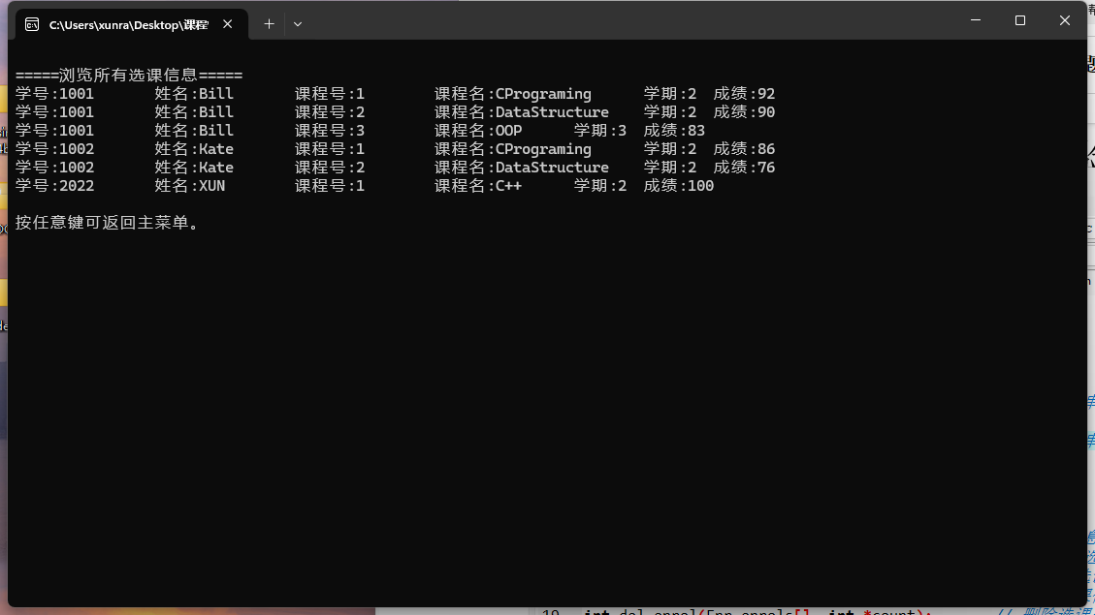

添加学生信息
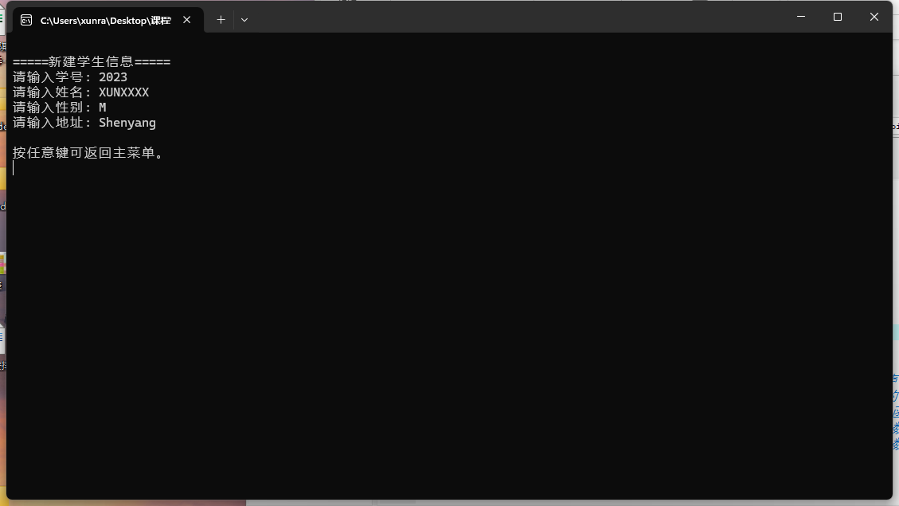
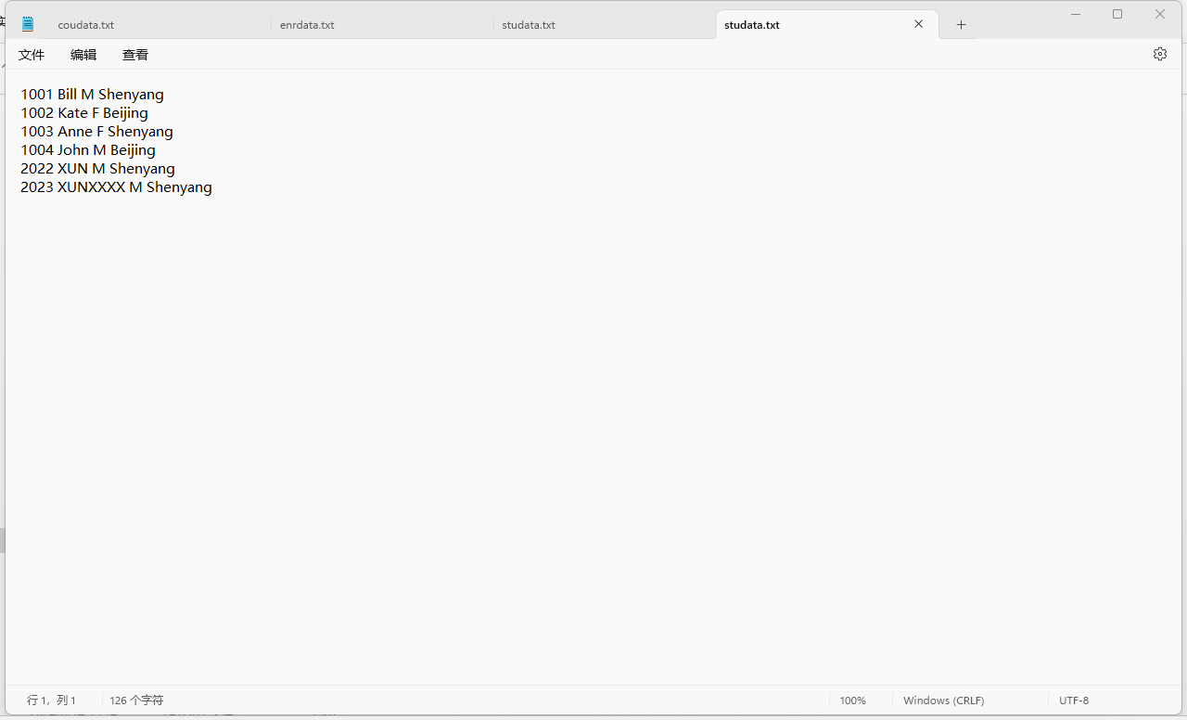

添加课程信息
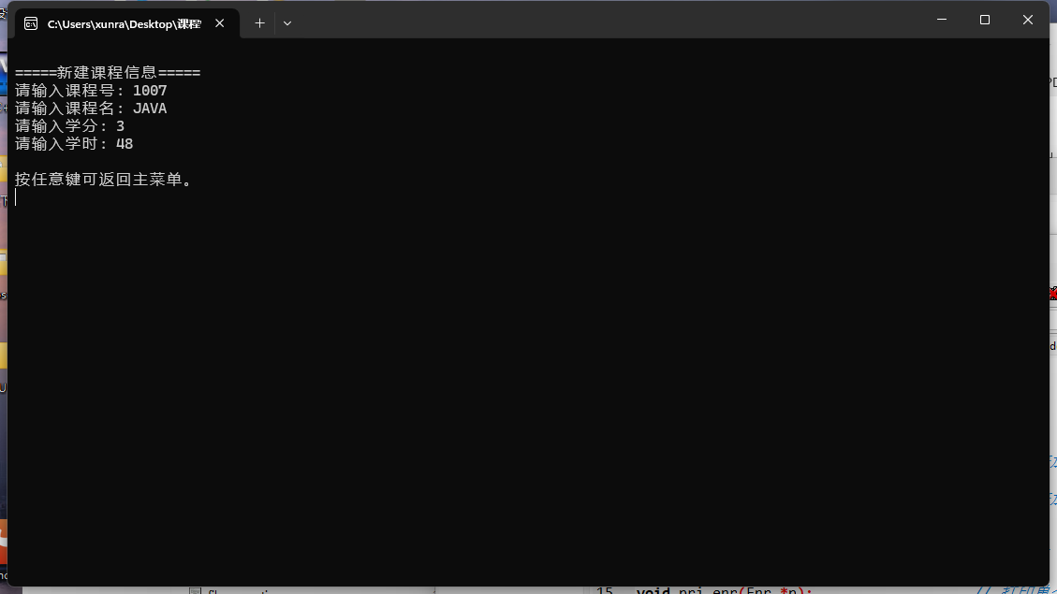
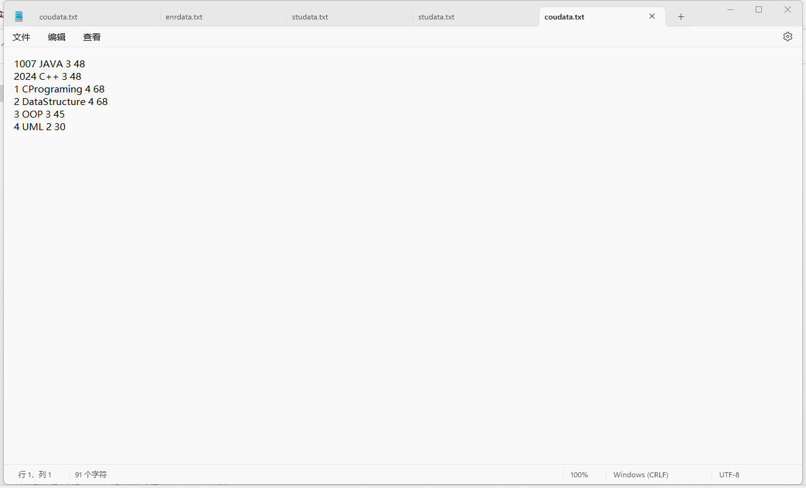

添加选课信息
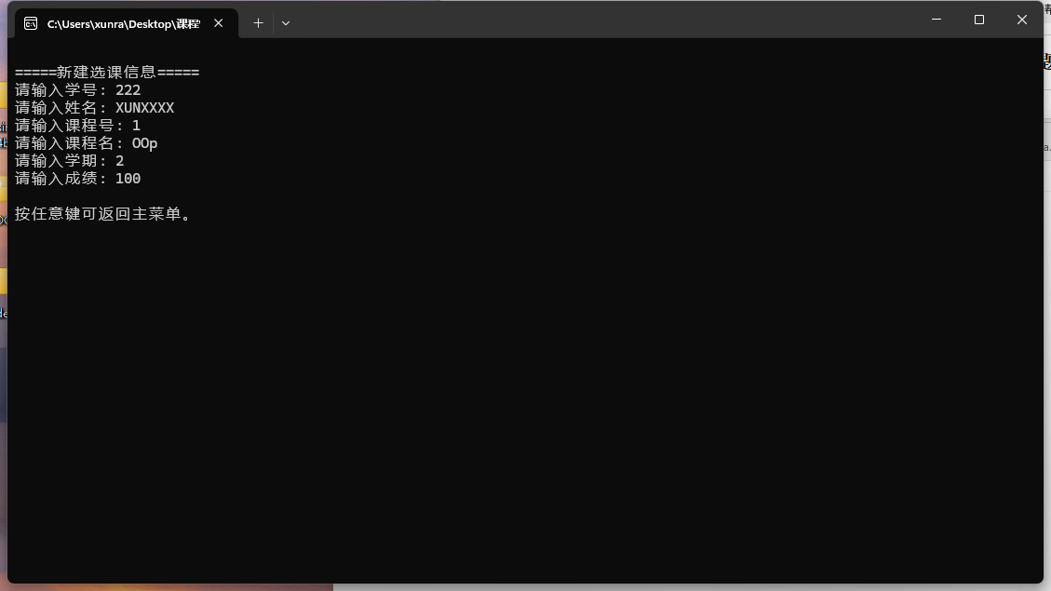
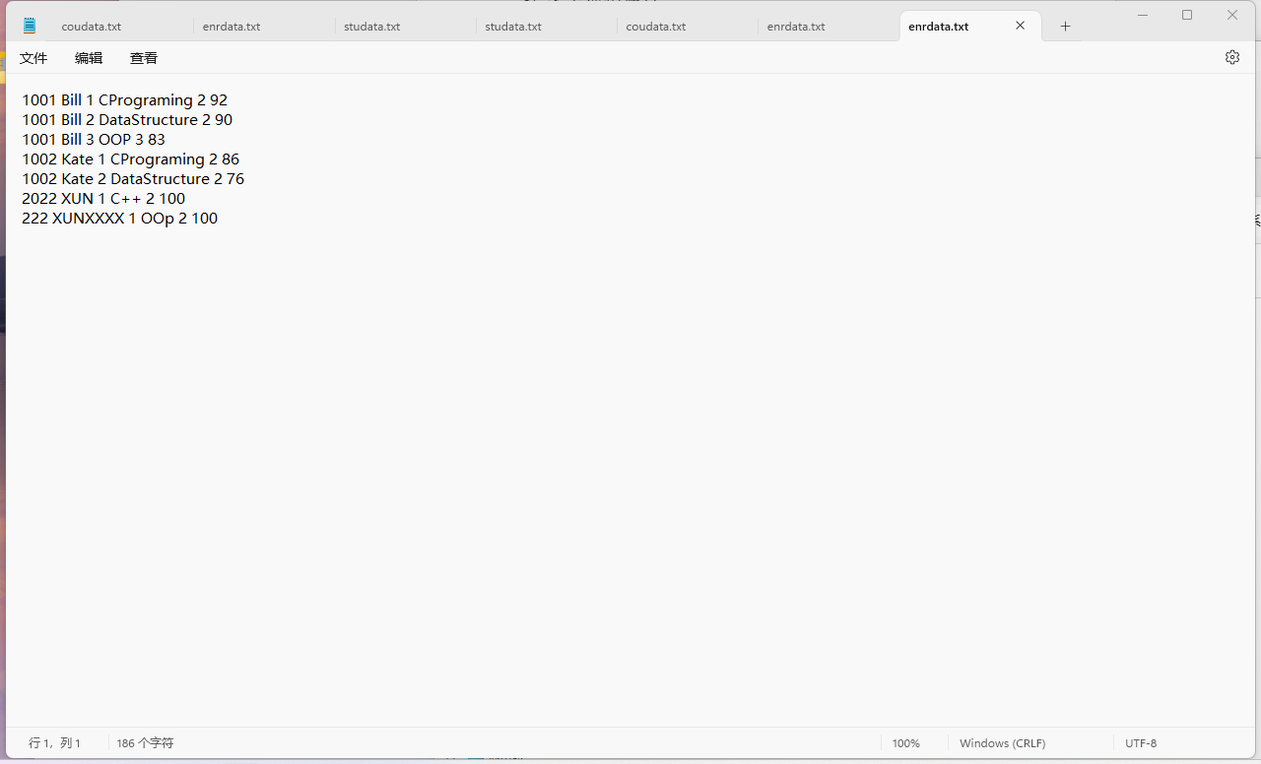

总结与展望

项目总结

项目总结
本项目实现了一个简单的学生信息管理系统，包括学生信息管理、课程信息管理和选课信息管理模块，以及文件操作模块用于数据的读取和保存。以下是项目的主要特点和成果：
功能实现：实现了学生信息的增删改查功能，课程信息的管理功能，以及学生选课信息的管理功能。
数据结构：使用了结构体和链表来组织和管理数据，实现了动态内存分配和释放，确保了程序的高效性和灵活性。
文件操作：实现了数据的持久化存储，能够将学生信息、课程信息和选课信息保存到文件中，并能从文件中读取数据进行初始化。

实现过程中的问题与解决方案
在项目开发过程中，遇到了一些挑战和问题，主要包括：
数据结构选择：在设计学生信息和课程信息的数据结构时，需要考虑到如何高效地组织数据以支持各种操作。通过设计合适的结构体和链表，实现了对数据的有效管理。
文件操作：实现文件读写操作时，需要注意文件打开关闭的正确性，以及数据格式的正确性。通过仔细的调试和测试，确保文件操作的稳定性和可靠性。
内存管理：动态内存分配和释放是C语言中需要特别注意的问题，避免内存泄漏和野指针的产生。通过使用malloc和free函数进行严格的管理，确保内存的正确使用。

功能实现情况与目标达成情况评估
功能实现情况：已完成学生信息的增删改查功能，课程信息的管理功能（包括链表操作和文件读写），以及选课信息的管理功能（包括数据存储和操作）。
目标达成情况：在预定的时间内完成了项目的所有主要功能，并通过测试确保了功能的正确性和稳定性。项目达到了预期的基本要求和功能需求。

未来展望
未来可以进一步改进和扩展项目，包括但不限于：
界面优化：实现一个基于图形用户界面（GUI）的版本，提升用户体验。
功能增强：添加更多高级功能，如成绩统计分析、多条件查询等，使系统更加全面和实用。
性能优化：优化数据结构和算法，提升系统的响应速度和效率，支持更大规模的数据处理。
可扩展性分析与改进建议
可扩展性分析：当前项目采用了模块化设计和文件存储的方式，使得未来可以相对容易地扩展新的功能模块和数据处理逻辑。
改进建议：建议进一步优化代码结构，提升代码的可读性和可维护性；增加详细的错误处理和异常处理机制，以提高系统的稳定性和容错性。
综上所述，本项目基本实现了预期的功能需求，未来可以通过进一步的改进和扩展，使得系统更加完善和实用。

